绍兴市公安局交通警察支队光纤通信业务网络(含公安专网)租赁项目A

公

开

招

标

文

件

招标编号:2018-01-0008
采购单位： | 绍兴市公安局交通警察支队
采购代理机构： | 绍兴市公共资源交易中心
监督单位： | 绍兴市财政局
监督单位： | 绍兴市公共资源交易管理委员会办公室
二○一八年一月

目录

第一部分 招标公告
第二部分 投标须知
第三部分 招标项目范围及要求
第四部分 合同的主要条款
第五部分 评标方法及标准
第六部分 投标文件及其附件格式

第一部分 招标公告
根据《中华人民共和国政府采购法》的有关法律规定，绍兴市公共资源交易中心受绍兴市公安局交通警察支队委托，就下列项目进行公开招标，现将有关事项公告如下：
一、招标编号：2018-01-0008
二、采购组织类型及方式：政府集中采购-公开招标
三、招标项目名称及数量（详见招标文件）
标项 | 标段名称及数量  （详见招标文件） | 预算金额或上限价（单位：人民币元） | 投标保证金（单位：人民币元）
2018-01-0008-1 | 光纤通信业务网络(含公安专网)租赁A | ￥2633280.00 | ￥0.00
四、采购人的采购需求：详见招标文件；
五、供应商的资格要求
1.符合政府采购法第二十二条之供应商资格规定。
2.本项目不接受联合体投标。
3.在绍兴市范围内提供公共网络基础设施、公共数据传送的通信运营商或有线电视网络运营商。
4.如无独立法人资格的分公司（金融、保险、通讯等特定行业的全国性企业所设立的区域性分支机构）参加投标的，可以在获得具有法人资格的总公司授权后，独立参加政府采购活动。投标时提供的人员、业绩、荣誉、知识产权、项目案例等，必须为投标分公司本身所具有，总公司或其他分公司的人员、业绩、荣誉、知识产权、项目案例等，不能作为该投标分公司的文件予以确认。
六、资格审查方式：
1.资格后审。
2.法定代表人的被授权委托人必须是投标单位职工。需在投标响应文件技术部分内提供由社保机构出具的该授权代表的社保证明（1.如该授权代表为离退休返聘人员的，投标响应文件技术部分内需提供退休证明及单位聘用证明;2.如由第三方代理社保事项的，则需提供加盖投标人公章的委托代理协议复印件）。
七、报名方式、时间及地点等：
1.报名时间：2018年1月17日 至 2018年1月24日上午8:30-11:30时整；下午14:00-17:00时整(双休日及法定节假日除外）。
2.网上在线报名。网上报名网站为浙江政府采购云平台，网址http://www.zcy.gov.cn/。
投标报名表及附件内容。
3.招标文件售价：免费。
4.报名联系电话：0575-88207207。
5.提示：
（1）采购机构将拒绝接受非报名供应商的投标文件（如以联合体形式参加政府采购活动的，联合体成员中至少有一方报名）；
（2）报名截止时间之后有潜在供应商提出要求获取采购文件的，允许在2018年 2月6日16:30时之前获取，获取时须提供获取申请表及附件内容（详见招标公告附件）。如对采购文件有异议应当自报名截止之日起计算，在七个工作日之内并于采购响应截止时间之前以书面形式向集中采购机构提出。
（3）招标文件及更正补充公告请自行登录浙江政府采购网或绍兴公共资源交易网，在招标公告及更正公告页面中下载。
七、投标截止时间及地点：投标人应于2018年2月7日09:00时整以前将投标文件密封送交到绍兴市迪荡新城惠利街20号鼎盛时代大厦四楼绍兴市公共资源交易中心416室，逾期送达不予接收。
八、开标时间及地点：2018年2月7日09:00时整在绍兴市迪荡新城惠利街20号鼎盛时代大厦四楼绍兴市公共资源交易中心416室开标，法定代表人或其授权代表必须出席开标会议。
九、投标保证金：无。
十、招标公告发布：http://www.zjzfcg.gov.cn和http://www.sxztb.gov.cn
十一、本项目公告期限：本公告发布之日起五个工作日。
十、质疑和投诉：
供应商认为招标文件、采购过程和中标、成交结果使自己的权益受到损害的，可以在知道或者应知其权益受到损害之日起七个工作日内，以书面形式向采购机构提出质疑。供应商对采购机构的质疑答复不满意或者采购机构未在规定时间内作出答复的，可以在答复期满后十五个工作日内向同级政府采购监督管理部门投诉。质疑受理地点：绍兴市公共资源交易中心[绍兴市惠利街20号431室]；联系人：金刚；联系电话：0575-89190489。投诉受理地点：绍兴市财政局政府采购监管处（绍兴市凤林西路151号1402室）；联系人：应春兴；联系电话：0575-85209806。
十一、联系方式：

1.采购人联系方式：绍兴市公安局交通警察支队，华莹，81500062。

2.代理机构项目联系人：绍兴市公共资源交易中心，俞玉琴 88307028 。
十二、供应商注册：
参与绍兴市政府采购活动的供应商，必须注册并登记加入浙江省政府采购供应商库，接受集中采购机构（下同）、采购单位的诚信管理和评价，并接受财政部门的监督管理。供应商可通过浙江政府采购网（http://www.zjzfcg.gov.cn）或浙江政采云平台（http://www.zcy.gov.cn/）进行注册申请，按规定审核后，登记加入“浙江省政府采购供应商库”。
绍兴市公共资源交易中心
2018年1月17 日

第二部分 投标人须知
前附表
序号 | 内 容
1 | 项目名称：绍兴市公安局交通警察支队光纤通信业务网络(含公安专网)租赁项目A。  项目的实施规模、范围：光纤通信业务网络(含公安专网)租赁项目A，详见招标文件。
2 | 投标人应当提交的资格、资信证明文件：  （1）资格性审查要求的资格证明文件：营业执照(或事业法人登记证或其他工商 等登记证明材料)复印件、税务登记证(或其它缴纳证明材料)复印件、社保登记证（或其它缴纳证明材料）复印件、2016年度资产负债表等财务报表资料文件(新成立的公司，提供情况说明)、具有履行合同所必需的设备和专业技术能力的承诺函、参加政府采购活动前三年内，在经营活动中没有重大违法记录的声明。  （2）符合性审查要求的资信证明文件（如果有）：  投标人已取得的软件成熟度认证证书等。  （3）特许资格、资信证明文件（如果有）：  法律和国务院行政法规规定或授权有关部门规定供应商或产品进入市场须先行取得相关认证或许可的，投标人须在投标文件中提供相关的认证或许可证明材料。未经认证、许可，或者虽经认证、许可但相关资质证书已经失效的投标人，不能推荐、确认为中标供应商。
3 | 投标有效期：自投标截止日起45天。如采购人认为必要，可延长至总计最长不超过60天。
4 | 投标保证金金额：无
5 | 投标文件份数：正本一份、副本七份，另提供商务文件光盘一张。
6 | 投标文件接收单位：绍兴市公共资源交易中心  投标文件送达地址：绍兴市迪荡新城惠利街20号鼎盛时代大厦绍兴市公共资源交易中心416室  商务文件资料、技术文件资料必须单独封装。
7 | 投标截止时间：2018年2月7日09:00时整。
8 | 开标时间：2018年2月7日09:00时整  开标地点：绍兴市迪荡新城惠利街20号鼎盛时代大厦绍兴市公共资源交易中心416室
9 | 支持中小企业 | 价格扣除：根据工信部等部委发布的《关于印发中小企业划型标准规定的通知》（工信部联企业〔2011〕300号），根据具体品目确定相应标准。符合上述条件的中小微型企业应按照招标文件附件1的格式要求提供《中小企业声明函》、《中小企业资格确认意见书》。符合《关于促进残疾人就业政府采购政策的通知》（财库〔2017〕141号）规定的条件并提供提供《残疾人福利性单位声明函》（附件二）的残疾人福利性单位视同小型、微型企业；根据《关于政府采购支持监狱企业发展有关问题的通知》（财库[2014]68号）的规定，投标人提供由省级以上监狱管理局、戒毒管理局（含新疆生产建设兵团）出具的属于监狱企业证明文件的，视同为小型和微型企业。  根据财政部发布的《政府采购促进中小企业发展暂行办法》规定，对于非专门面向此类企业的项目，对小型和微型企业产品的投标价格给予6 %的扣除，用扣除后的价格参与评审。  小型、微型企业与大中型企业和其他自然人、法人或者其他组织组成联合体共同参加非专门面向中小企业的政府采购活动。联合协议中约定，小型、微型企业的协议合同金额占到联合体协议合同总金额30%以上的，可给予联合体2%的投标价格扣除。  联合体各方均为小型、微型企业的，联合体视同为小型、微型企业。
10 | 投标人信用信息事项 | 信用信息查询渠道及截止时间：项目评审组织人员将通过“信用中国”网站(www.creditchina.gov.cn)、中国政府采购网(www.ccgp.gov.cn)渠道查询投标人投标截止时间前的信用记录。
10 | 投标人信用信息事项 | 信用信息查询记录和证据留存的具体方式：项目评审组织人员现场查询投标人的信用记录，查询结果经确认后与采购文件一起存档。
10 | 投标人信用信息事项 | 信用信息的使用规则：经查询列入失信被执行人名单、重大税收违法案件当事人名单、政府采购严重违法失信行为记录名单的投标人的投标文件将被拒绝。
 | 解释：凡涉及本招标文件的解释权属于采购人和本中心。
注：排名第一的中标人放弃中标资格或因质疑、投诉被取消中标资格或不能履行合同的，本项目重新组织采购。

注：
1.为维护绍兴市公共资源交易中心交易市场的正常秩序，进一步遏制串标、抬标行为，保护交易各方的合法权益，凡在同一招标项目的评标中，发现①有二份及二份以上投标文件的相互之间有特别相同或相似之处②两家或两家以上投标人提供的投标文件出自同一终端设备的，或在相同Internet主机分配地址（相同IP地址）报名或网上投标的，且经询标澄清投标人无令人信服的理由和可靠证据证明其合理性的，经评标委员会半数以上成员确认有串通投标嫌疑的，其投标文件按无效投标处理，不再对其进行评审，也不影响招标工作继续评标。
2.报名后不参加投标的供应商，须提供书面说明。
一、总则
1. 项目说明
1.1本招标文件适用于本次所述项目的招标。
1.2投标人一旦参与本次招标活动，即被视为接受了本招标文件的所有内容，如有任何异议，均应在法定时间内提出。
1.3投标人须对所投产品、方案、技术、服务等拥有合法的占有和处置权，并对涉及项目的所有内容可能侵权行为指控负责，保证不伤害采购人的利益。在法律范围内，如果出现文字、图片、商标和技术等侵权行为而造成的纠纷和产生的一切费用，采购人概不负责，由此给采购人造成损失的，供应商应承担相应后果，并负责赔偿。供应商为执行本项目合同而提供的技术资料等归采购人所有。
1.4本招标文件所称公章是指单位法定名称章或者冠以法定名称的投标业务专用章。
2. 定义
2.1政府采购当事人及监管部门：绍兴市公安局交通警察支队为本项目的采购人（合同中的甲方），绍兴市公共资源交易中心为集中采购机构，响应招标、参加投标竞争的法人、其他组织或者自然人为投标人，经评审产生并经批准的投标人为中标候选人，经公告无异议，并签订合同后的中标人为供应商（合同中的乙方），绍兴市财政局为政府采购监督管理部门。
2.3 “项目”系指投标人按招标文件规定向采购人提供的审计、绩效评价等一些列的服务。
2.4“招标人”系指组织本次招标的招标单位(或采购人/采购单位)。
2.5“投标人”系指向招标方提交投标文件的供应商。
2.6 “授权代表”系指法定代表人的被授权委托人。
二、招标文件
3．招标方式
3.1 本次招标采用公开招标方式进行。
3.2 如某一标项投标人或实质性响应招标文件的投标人不足三家时，由采购人重新组织招标或按有关规定实施。
3.3 本次招标设定上限价，上限价即招标公告中公布的各分标项预算金额。（各分标项之间的预算金额不能互相调整）
4. 投标委托
法定代表人参加开标会的须携带个人身份证明(原件：本人身份证原件、户口本原件、本人驾驶证原件等)。如授权代表参加投标的，则须有法定代表人出具的授权委托书及授权代表的个人身份证明(原件：本人身份证原件、户口本原件、本人驾驶证原件等)。
5. 投标费用
投标人应自行承担编制投标文件及参加本次投标所涉及的一切费用。不管投标结果如何，招标人对上述费用不负任何责任。对中标人免收政府采购代理服务费。
6. 招标文件的修改
6.1 招标文件包括本招标文件及所有按6.2所述的招标答疑记录和6.3发出的补充通知组成。
6.2招标文件的澄清
投标人对招标文件如有疑点要求澄清，可用书面形式（包括并不仅限于纸质、信件和数据电文(包括电报、电传、传真、电子数据交换和电子邮件）等通知招标人，但通知不得迟于开标前7日使招标人收到，招标人将用书面形式予以答复。如有必要，可将不说明来源的答复发给所有投标人。
6.3招标文件的修改
6.3.1在投标截止时间前规定时间内，招标人有权修改招标文件，并以书面形式通知所有投标人，通知中没有注明更改投标截止时间的视为截止时间不变。修改的文件作为招标文件的补充和组成部分，对所有投标人均有约束力。投标人应在两天内以书面形式确认已收到的修改文件，并需附法定代表人或其授权代表的签字加盖公章，逾期不确认的视同认可。
6.3.2为使投标人有足够的时间按修改文件要求修正投标文件，招标人可酌情推迟投标截止时间和开标时间，并将此变更通知投标人。在这种情况下，招标人与投标人以前在投标截止期方面的全部权力、责任和义务，将适用于延长后新的投标截止期。
二、投标文件
- 投标文件的语言及计量单位
1.1投标人应仔细阅读招标文件中的所有内容，按照招标文件要求，详细编制投标文件，并保证投标文件的正确性和真实性。
1.2 投标文件以及投标方与招标方就有关投标事宜的所有来往函电，均应以中文书写（技术术语除外）。
1.3 投标计量单位，除招标文件中有特殊要求外，应采用中华人民共和国法定计量单位，货币单位：人民币元。
1.4不按招标文件的要求提供的投标文件可能导致被拒绝。
2. 投标文件的组成
投标文件由“商务文件资料”、“技术文件资料” 和“光盘” 三部分组成：
2.1 “商务文件资料”应至少包含以下内容（正本用原件）：
2.1.1投标响应函（格式见第六部分附件）；
2.1.2开标(投标)一览表（格式见第六部分附件）；
2.1.3投标人需要说明的其他文件和说明（格式自拟）。
以上文件组成“商务文件资料”。投标人在“商务文件资料”中应对招标文件作实质性响应，该项内容将作为评标重要指标。
2.2 “技术文件资料”至少应包括以下内容（正本用原件）：
2.2.1法定代表人授权委托书(个体工商户不需要提供，但经营者必须本人参加开标会，格式见第六部分附件)；
2.2.2授权代表社保证明（格式见第六部分附件）；
2.2.3法定代表人身份证明书（格式见第六部分附件）；
2.2.4 企业法人营业执照副本复印件（加盖单位公章）；
2.2.5相关资质证明或文件复印件（加盖单位公章）；（均需加盖公章）：证明其符合《中华人民共和国政府采购法》规定的供应商基本条件和采购项目对供应商的特定要求（如果项目要求）的有关资格证明文件。
（1）营业执照(或事业法人登记证或其他工商等登记证明材料)复印件、税务登记证(或其它缴纳证明材料)复印件、社保登记证（或其它缴纳证明材料）复印件；实施“五证合一、一照一码”登记制度改革的，只需提供改革后取得的营业执照复印件 ；
（2）2016年度资产负债表等财务报表资料文件(新成立的公司，必须提供情况说明)；
（3）具有履行合同所必需的设备和专业技术能力的承诺函；
（4）参加政府采购活动前三年内，在经营活动中没有重大违法记录的声明（需要特别声明“没有因违反《浙江省政府采购供应商注册及诚信管理暂行办法》被列入‘黑名单’，在处罚有效期”）；
(5)符合特定资格条件（如果项目要求）的有关证明材料（复印件）；
2.2.6投标人应提供针对项目的完整技术、商务解决方案；
廉政承诺书；
关于对招标文件中有关条款的拒绝声明；（如果有）
投标人认为需要的其他商务文件或说明。（如果有）
针对本项目的技术和服务响应方案，招标文件要求提供的其他资料等（均需加盖公章）。
完整组织实施方案：需涵盖项目全过程的组织实施措施，包括项目实施工作方式方法、计划安排、保障措施、相关建议（管理意见书）等；
服务质量保证措施：详细说明如何保证服务质量，有效保证项目进度的措施以及项目实施过程中突发事件处理机制与预案等；
优惠条件及特殊承诺；
投标人认为需要的其他技术文件或说明。
2.2.7针对本项目的详细实施计划。本项目详细工作实施组织方案，包括(但不限于)以下内容：组织机构（审计团队、人员构成）、工作时间进度表、工作程序和步骤、管理和协调方法、关键步骤的思路和要点等。
2.2.8未尽事宜请各投标单位按评分细则和相对应标项相关要求制作(重要)；
2.2.9投标人需要说明的其他文件和说明（格式自拟）。
以上文件组成“技术文件资料”。投标人在“技术文件资料”中应对招标文件作实质性响应，该项内容将作为评标重要指标。
2.3 “光盘”按投标文件商务文件资料内容提供。
投标人不按招标文件的要求提供的投标文件，将视为没有实质性响应，可能导致该投标文件被拒绝，其风险应由投标人自行承担。
注：复印件应加盖投标人公章
3. 投标报价
3.1投标人应按招标文件中《开标一览表》等附表要求填写。
3.2投标报价只允许有一个报价，有选择的报价将不予接受（除指定外）。
3.3投标报价只允许有一个报价，有选择的报价将不予接受（除指定外）。
4.投标文件的有效期
4.1自投标截止日起45天投标书应保持有效。如采购人认为必要，可延长至总计最长不超过60天。有效期短于这个规定期限的投标将被拒绝。
4.2在特殊情况下，招标人可与投标人协商延长投标书的有效期，这种要求和答复均以书面形式进行。
4.3投标人可拒绝接受延期要求。同意延长有效期的投标人不能修改投标文件。
5.投标文件的份数和规定
5.1投标文件的正本需打印或用不褪色的墨水填写，不允许行间插字，并注明“正本”字样，投标文件正本除本招标须知中规定的可提供复印件外均须提供原件。副本为正本的复印件。
5.2投标文件由“技术文件资料”和“商务文件资料”两部分文件组成，应按统一格式填写，装订成册。并在封面处明确注明“技术文件资料”或“商务文件资料”。
5.3投标文件一式八份，其中正本一份，副本七份，另提供商务报价文件光盘一张。
5.4投标文件须由投标人在规定位置盖章并由法定代表人或其授权代表签署，投标人应写全称。
5.5投标文件不得涂改，若有修改错漏处，须加盖单位公章或者法定代表人或其授权代表签字或盖章。
5.6投标文件因字迹潦草或表达不清所引起的后果由投标人负责。
5.7投标人应认真阅读招标文件中所有的内容。如果投标人编制的投标文件实质上不响应招标文件的要求，其投标文件将被招标人拒绝。
5.8投标文件建议采用A4幅面，按顺序统一编目编码装订成册。提倡双面打印。
6. 投标文件的密封、盖章和签署
“技术文件资料”和“商务文件资料” 和“光盘”应分三部份分别密封封装，投标文件的装订必须采用胶订或线订形式，不得采用活页装订方式（胶订或线订以外装订形式视为活页装订）。各投标人在编制投标文件时请按照招标文件第六部分规定的格式进行，混乱的编排导致投标文件被误读或评标委员会查找不到有效文件是投标人的风险。并明确注明“技术文件资料或商务文件资料或光盘、项目名称、投标人名称”字样，同时封口处加盖骑缝单位公章。光盘内电子文稿内容和纸质投标文件内容不一致的，以纸质投标文件内容为准。
7．投标文件的补充和修改
投标截止时间前，投标人可以书面形式向招标人提出对投标文件进行补充和修改，相应部分以最后的补充和修改为准。该书面材料应密封，并明确注明“修改（或补充）技术文件资料或商务文件资料、项目名称、投标人名称”字样，同时封口处由法定代表人或其授权代表签字或盖章。
三、开标和评标
1．开标
1.1 投标人的法定代表人或其授权代表（个体工商户经营人本人必须到投标现场，否则视为无效投标）应出席开标会议。
1.2 投标人的法定代表人或其授权代表未参加开标会议的，事后不得对采购相关人员、开标过程和开标结果提出异议。
2.开标会由本中心主持。
3.投标文件启封前，投标人应书面提出对参加开标会对主持人、唱读人、记录人和监督人是否有回避的请求。
4．开标大会程序
4.1主持人宣布开标会开始，介绍到会单位和人员，组织各投标人法定代表人或其授权代表签署不存在影响公平竞争的《政府采购活动现场确认声明书》。
4.2投标人代表检查投标文件密封情况。
4.3启封投标文件技术部分资料，并对法定代表人或其授权代表的身份进行核验。
4.4评标委员会对技术标进行评审 (评标委员会可视情对入围商务评审的投标人资质原件及合同原件进行最终核验)。
4.5主持人宣布技术得分（如有）及无效（废）投标情形，无效投标人可收回未拆封的报价文件并签字确认；公布经技术评审符合采购需求的投标人名单及其技术得分。
4.6启封商务标，由唱读人当众宣读投标人名称、投标价格和投标文件的其他内容。未宣读的投标报价和招标文件未允许提供的备选投标方案等实质性内容，评标时不予承认。
4.7唱读结束后，参加开标会的法定代表人或其授权代表应对唱读的内容和记录结果进行校核和签字确认。
4.8评标委员会对投标文件商务部分进行评审，核准商务报价及计算商务分，汇总技术分、商务分，根据得分排序确定中标候选人。
4.9主持人向投标单位公布评标结果。
5．评标
5.1评标委员会由招标采购单位依法组建，负责评标活动。评标委员会遵循公开、公平、公正、科学合理、竞争择优的原则。
5.2评标委员会由采购人代表和有关方面的专家组成，成员人数为五人以上单数。
5.3评标委员会负责对投标人资格的最终审定。
5.4评标委员会可以要求投标人对其投标文件中含义不明确的内容作必要的澄清或者说明，但澄清或者说明不得超过投标文件的范围或者改变投标文件的实质性内容。
5.5评标委员会对投标文件的判定，只依据投标文件和招标文件内容本身，不依据任何外来证明。
5.6评标委员会不向落标方解释落标的原因，不退还投标文件。
6．投标文件的初审鉴定
6.1资格性审查
6.1.1依据法律、法规和招标文件规定，评标委员会对投标人进行资格审查，以确定投标人是否具备投标资格。
6.2符合性审查
6.2.1评标时，评标委员会将首先评定每份投标文件是否在实质上响应了招标文件要求。所谓实质上的响应，是指投标文件与招标文件的所有实质性条款、条件和要求相符，无显著差异或保留，或者对合同中约定的采购人的权利和投标人的义务方面造成重大的限制，纠正这些显著差异或保留将会对其他实质上响应招标文件要求的投标文件的投标人的竞争地位产生不公正的影响。评标委员会决定投标文件的响应性只根据投标文件本身的内容，而不寻求外部证据。
6.3如果投标文件实质不响应招标文件的各项要求，评标委员会将予以拒绝，并且不允许投标人通过修改或撤销其不符合要求的差异或保留，使之成为具有实质性响应的投标。
7. 投标文件报价出现前后不一致的，按照下列规定修正：
7.1投标文件中开标一览表（报价表）内容与投标文件中相应内容不一致的，以开标一览表（报价表）为准；
7.2大写金额和小写金额不一致的，以大写金额为准；
7.3单价金额小数点或者百分比有明显错位的，以开标一览表的总价为准，并修改单价；
7.4总价金额与按单价汇总金额不一致的，以单价金额计算结果为准。
同时出现两种以上不一致的，按照前款规定的顺序修正。修正后的报价按照财政部公布第87号令 《政府采购货物和服务招标投标管理办法》第五十一条第二款的规定经投标人确认后产生约束力，投标人不确认的，其投标无效。
8.投标文件的评审、比较和否决
8.1评标委员会将对在实质上响应招标文件要求的投标文件进行评估和比较。
8.2在评审过程中，评标委员会可以书面形式要求投标人就投标文件含义不明确的内容进行书面说明并提供相关材料，但不得超过投标文件的范围或者改变投标文件的实质性内容。
8.3在评标过程中，如发现与招标文件要求相偏离的，评标委员会可对其偏离情形进行必要的核实。
8.4在评审过程中，如属于实质性偏离或符合无效响应条件的，应当询问相关投标人，并可对其进行书面确认，但不允许对偏离条款进行补充、修正或撤回。
8.5评标委员会依据招标文件规定的评标标准和方法，对投标文件进行评审和比较，向本中心提供书面评标报告，并按得分高低排序推荐中标候选供应商。采购人在收到书面评标报告之日起5个工作日内确认中标候选供应商，并将确认意见书面形式回复本中心，逾期未复视为同意。
9.投标文件的澄清
对投标文件中含义不明、表述不一致或有明显计算错误等内容，评标委员会将对投标人进行询标，并要求投标人作书面澄清；投标人的书面澄清，应由法定代表人或授权代表签字，作为投标文件的补充部分，但澄清的内容不得改变投标文件的实质性内容。
10．无效投标的情形
投标文件有下列情形之一的作无效投标处理：
10.1未按照招标文件规定要求密封封装、签署、盖章、装订的（除光盘外）；
10.2不具备招标文件中规定供应商投标资格要求的；
10.3授权代表无《法定代表人授权委托书》或未能出具身份证明的；
10.4《法定代表人授权委托书》或《法定代表人身份证明书》填写不全、错误、未加盖公章(《法定代表人授权委托书》要求公章和签字或盖章缺一不可）；法定代表人参加开标会，未能出具身份证明或与《法定代表人身份证明书》不符的；
10.5授权代表非投标单位正式职工的（以社保证明为准，如授权代表为离退休返聘人员的，需提供退休证明及单位聘用证明），法定代表人参加开标会及个体工商户除外；
10.6参加开标会的个体工商户提供的身份证明与营业执照不一致的；
10.7投标文件中的投标函未加盖投标人的企业公章或填写不全的；
10.8投标人递交两份或两份以上内容不同的投标书，且未声明哪一份有效的；
10.9报价一经涂改，未在涂改处加盖投标单位公章或者未经法定代表人或其授权代表签字或盖章的；
10.10因未按规定的格式填写，内容不全或主要实质性内容字迹模糊辨认不清,经评标委员会认定为无法评审的；
10.11出现同一标的物或本次招标产品(服务)内的主要产品(重要组成部分)出现技术、商务描述不一致或前后描述不一致，经评标委员会认定后为无法评审的；
10.12投标详细配置清单响应表不真实填写或弄虚作假的；
10.13对招标产品技术规格未详细应答，致使其技术文件无法评审的；
10.14投标文件有招标方不能接受的条件；
10.15评审时如发现供应商的报价明显高于其市场报价或低于成本价，且无法提供相关证明材料和合理书面说明的；
10.16投标报价超过预算金额或上限价的；
10.17投标文件“技术文件资料”部分中出现《开标一览表》或《投标报价明细表》相关内容的；
10.18评标委员会认定有重大偏差或实质性不响应招标文件要求的；
10.19其他违反法律、法规的情形。
11. 评标过程保密
11.1 开标之后，直到授予投标人合同止，凡是属于审查、澄清、评价和比较投标的有关资料以及授标意向及投标人的投标文件等，均不得向投标人或其他无关的人员透露。
11.2 在评标期间，投标人企图影响招标人或评标委员会的任何活动，都将导致投标被拒绝，并由其承担相应的法律责任。
四、授予合同
1.中标条件
1.1投标文件基本符合招标文件要求；
1.2投标人有很好的执行合同的能力；
1.3实施方案最合理并对招标人最为有利，最大限度满足招标文件的要求；
1.4投标人能够提供质量技术、商务经济占综合优势的系统及服务。
1.5招标人将把中标通知书授予最佳投标者，但最低价不是中标的绝对保证。
2．中标通知
2.1采购机构将在中标供应商确定后，发出中标通知书并在浙江政府采购网（http://www.zjzfcg.gov.cn）或浙江政采云平台（http://www.zcy.gov.cn/）发布中标公告，公告期限为1个工作日。
2.2在采购机构发出中标通知书前，中标供应商有违反有关法律法规和本项目要求行为的，则取消该投标人的中标资格。
2.3采购代理对中标结果不作任何说明和解释，也不回答任何提问。
3．履约保证金(注:如标段内有说明的，则按标段内要求执行)
3.1中标人在签订合同时交纳不高于中标额的10％的履约保证金给采购人，货物、工程或服务验收合格后7个工作日内后退还，履约保证金不计息。
3.2中标人不履行与招标人订立的合同的，履约保证金不予退还，给招标人造成损失的，应当对招标人的损失承担赔偿责任。
4．合同备案
4.1中标人应当在中标通知书发出之日起30天内与采购人签订合同，自采购合同签订之日起1个工作日内，将采购合同原件报市公共资源交易中心和市财政局采监处备案。
4.2未领取中标通知书，采购双方自行签订的合同不予备案。
5. 售后服务考核
采购机构将联合政府采购监管部门不定期对合同的履约情况进行检查，发现未按合同规定进行履约的，有弄虚作假，偷工减料，以次充好等情形，达不到国家、行业有关标准和技术文件规定的，一经查实，由政府采购监督管理部门给予相应处罚。

五、质疑与投诉
根据《中华人民共和国政府采购法》、《中华人民共和国政府采购法实施条例》、《财政部关于加强政府采购供应商投诉受理审查工作的通知》(财库〔2007〕1号)和《浙江省政府采购供应商质疑处理办法》（浙财采监[2012]18号）的规定，政府采购供应商可以依法提起质疑和投诉。
1.供应商询问
供应商对政府采购活动事项有疑问的，可以向采购机构提出询问，采购机构将对供应商依法提出的询问作出答复，但答复的内容不得涉及商业秘密。
2.供应商质疑
2.1供应商认为采购文件、采购过程和成交结果使自己的权益受到损害的，可以在知道或者应知其权益受到损害之日起七个工作日内，以书面形式向采购机构提出质疑，否则，采购机构不予受理：
（1）对采购文件提出质疑的，质疑期限为供应商获得采购文件之日或者采购文件公告期限届满之日（即供应商报名截止之日）起计算，但采购文件在报名截止之日后获得的，应当自截止之日起计算，且应当在采购响应截止时间之前提出。
（2）对采购过程提出质疑的，质疑期限为各采购程序环节结束之日起计算。
（3）对采购结果提出质疑的，质疑期限自采购结果公告（包括公示、预公告、结果变更公告等）期限届满之日起计算。
3.供应商提交的质疑书需一式三份，质疑书至少应包括下列主要内容：
（1）质疑人的名称、地址、邮政编码、联系人、联系电话，以及被质疑人名称及联系方式；
（2）被质疑采购项目名称、编号及采购内容；
（3）具体的质疑事项及事实依据；
（4）认为自己合法权益受到损害或可能受到损害的相关证据材料；
（5）提出质疑的日期。
（6） 质疑书应当署名。质疑人为自然人的，应当由本人签字并附有效身份证明；质疑人为法人或其他组织的，应当由法定代表人或主要负责人签字（或盖章）并加盖单位公章。
（7） 质疑人因故不能自行办理质疑事项的，可以委托代理人办理质疑事宜，但应当向被质疑人提交授权委托书，并载明委托代理的具体权限和事项。
（8）质疑人提供的相关材料中有外文资料的，应当将与质疑相关的外文资料完整、客观、真实地翻译为中文，并注明翻译人员姓名、工作单位、联系方式等信息。
4.采购机构应当在收到供应商的书面质疑后七个工作日内作出答复，并以书面形式通知质疑供应商和其他与质疑处理结果有利害关系的政府采购当事人，但答复的内容不得涉及商业秘密。
5.询问或者质疑事项可能影响采购结果的，采购人应当暂停签订合同，已经签订合同的，应当中止履行合同。
第三部分 招标项目范围及要求
01标 光纤通信业务网络(含公安专网)租赁项目A
[一]、招标内容
本次项目系绍兴市公安局交通警察支队为道路交通设施向运营商重新招标光纤通信网络租用服务，预计316个路口，422条光纤链路（最终合同签订金额及数量以实际提供光纤链路数量为准），租赁服务期限二年。
[二]、技术要求
光纤通信网络系统为了满足交通信号控制、信息采集流量数据高可靠性、实时性的需求及视频监控、违法监测等视频图像大流量、高缓存需求，将信号控制、信息采集与视频/图片流量的数据传输网络从物理上分开来，基于不同的业务模型提供不同的可靠性保障技术，保证不同数据传输的业务质量、高可靠性和高稳定性。
每个路口采取两个光纤接入点、两个机箱、两张通信网络方式（数据流量网络和视频监控网络），将信号控制数据、交通流量采集数据分为一个网络（数据流量网络），供交警专用；各类视频数据、监控数据、违法图片数据、包括卡口电警流量数据分为一个网络（视频流量网络），可与公安管理网络共享。
1）网络物理部署独立性要求：
数据流量网络、视频流量网络这两个网络的所有网元设备必须相互隔离，不得共享使用，也不得与社会第三方用户的网络共享。
2）网络传输独立性要求：
数据流量网络、视频流量网络相互之间要求网络传输独立性，即网络流量独立、IP路由独立、MAC信息表独立，不得共享带宽流量、IP路由表或MAC信息表，同时以上两个网络都禁止与第三方网络共享带宽流量、IP路由表或MAC信息表。
3）网络割接迁移实施要求：
1、网络割接迁移中，投标人需有完善可行的网络设备、智慧交通设施前端IP地址、网关、掩码整体规划及安排措施，以保障割切顺利。
2、网络割接迁移中，单个智慧交通设施节点的中断时间不大于2小时。
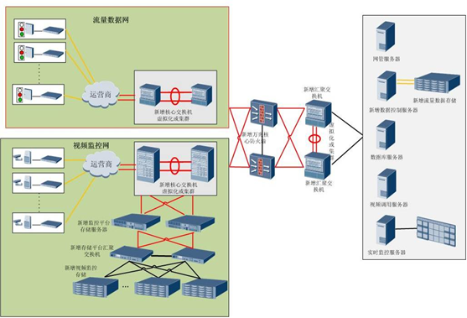
数据网络与视频网络通信拓扑结构图如下

数据流量网络：承载各类交通信号控制、交通信息采集、发布交通诱导等实时数据，交警专用。接入电路采用PON传输技术，汇聚与核心设备链路采用GE 与10GE技术。
数据流量网络相关参数要求：
新建数据流量接入网络（包括接入侧、汇聚侧设备）为独立网络，不得采用公众网络设备组网。
新建数据流量光纤网络能融合到现有运营商的交警数据流量专网，网络规划完整。
每个光纤接入点的上下行带宽均不得少于20Mbps。
每个接入点ONU与汇聚点OLT设备可通过设备网管统一配置与管理。
视频监控网络：承载各类交通监控、交通违法的视频数据、监控数据、违法监测图片等大流量数据，与公安网络共享。接入电路采用PON传输技术，汇聚与核心设备链路采用GE 与10GE技术。。
视频监控网络相关参数要求：
视频监控接入网络（包括接入侧、汇聚侧设备）为独立网络，不得采用公众网络设备组网。
新建光纤网络能融合到现有运营商的交警视频监控专网，网络规划完整。
每个光纤接入点的上下行带宽均不得少于200Mbps。
每个接入点ONU与汇聚点OLT设备可通过设备网管统一配置与管理。
[三]、主要网络设备技术参数要求：
(1) OLT设备需求参数（参考品牌：中兴、烽火、上海贝尔）
规格 | 参数
用户接口 | 支持GPON、EPON、XG-PON、XGS-PON、10G-EPON、NG-PON2和PtP等多种接入方式；  统一平台支持GPON/EPON、10G PON、NG-PON2共存；  支持在同一个PON口内集成GPON光模块、10G PON光模块和WDM1r，一块单板兼容两代技术应用，支持按需配置和平滑演进。
背板能力 | 支持128个 10G PON/Combo PON端口接入；  支持224个 GPON/EPON端口接入
风扇监控 | 支持
可靠性 | MTBF(小时) >220000
可靠性 | 单板热插拔:支持
可靠性 | 电源/风扇冗余:支持
PON线卡槽位数 | 单框不低于14个
网管软件 | 原厂提供配套网管软件，并提供API管理接口
签订合同时，需提供生产厂商出具保修证明和项目授权书原件，无法提供的取消其中标资格。
(2) 视频网络核心交换机设备需求参数（参考品牌：华为、华三、CISCO）
规格 | 参数
包转发率 | ≥80000Mpps
业务槽位 | ≥8
交换网槽位 | ≥4
交换架构 | 支持Clos交换架构、信元交换、VoQ、分布式大缓存
风道类型 | 标准前后风道
设备虚拟化 | 1、支持横向虚拟化技术以及纵向虚拟化技术，例如支持VS（Virtual System）、CSS（Cluster Switch System）或支持IRF2（第二代智能弹性架构）、IRF3（第三代智能弹性架构）；  2、支持SVF（Super Virtual Fabric）。
网络虚拟化 | 1、支持IEEE 802.3ad(动态链路聚合) 和跨板链路聚合技术，例如M-LAG；  2、支持TRILL；  3、支持VxLAN routing 、VxLAN bridging和VxLan网关；  4、支持EVPN；  5、支持QinQ in VxLAN或QinQ in VPLS。
虚拟机感知与交换 | 1、支持VMware NSX、Agile Controller或支持OPENFLOW1.3标准，支持多控制器（主备模式、EQUAL模式）；  2、支持VEPA（Virtual Ethernet Port Aggregator）。
可靠性 | 1、支持微分段；  2、支持LACP；  3、支持STP、RSTP、VBST和MSTP；  4、支持BPDU保护、Root保护、环路保护；  5、支持SmartLink及多实例；  6、支持DLDP；  7、支持硬件BFD（Bidirectional Forwarding Detection）；  8、支持SR（Segment Routing）
安全和管理 | 1、支持802.1x认证；  2、支持RADIUS和HWTACACS用户登录认证；命令行分级保护、未授权用户无法侵入；  3、支持防范MAC攻击、广播风暴攻击、大流量攻击；  4、支持ICMP实现ping和traceroute功能；  5、支持端口镜像和流镜像；支持RMON；
签订合同时，需提供生产厂商出具保修证明和项目授权书原件，无法提供的取消其中标资格。
(3)安全网络池需求参数（参考品牌：深信服、CISCO、迪普）
性能要求
支持带宽 | 单套系统能力≥3.5G
业务需要
远程维护 | 为提升管理人员远程维护的安全性和便利性，设备必须具有IPSec VPN远程加密访问和连接模块，授权管理人员远程接入访问。（必须提供配置界面截图）
业务保障 | 针对业务相关的网站访问、应用使用等提供更优化的带宽保障服务，并对娱乐性质的网站进行带宽限制的功能；（必须提供配置界面截图）
加密内容识别 | 需能够识别并过滤SSL加密的网站，审计加密的邮箱（如GMAIL）等，确保网络不会发生通过外部网的泄密和安全事件；
恶意程序防御 | 须能识别并封堵含有恶意插件、恶意脚本、挂载木马等的网络访问行为，从源头上实现安全防御；
终端安全 | 为切实落实终端安全措施，特别对于杀毒软件、桌面管理系统确保全员安装使用，须能自动识别我单位内网终端的进程、操作系统版本、系统补丁安装情况，并根据识别结果自动进行终端安全分级，并自动提醒和授权用户上网；
流量清洗 | 具备防火墙、网关层面的防病毒过滤功能，从网关和终端两个层面构建安全的互联网访问环境；（必须提供配置界面截图）
识别与控制要求
具备业界主流的应用识别规则库 | 应用总数不少于1000种，规则总条数不少于2400条。规则库中，游戏的数量不得少于200种，P2P应用不得少于30种，视频及流媒体识别不得少于70种，允许用户自行添加规则。（必须提供配置界面截图）
流量管理 | 支持基于应用类型、网站类型、文件类型的划分与分配带宽；
动态流控 | 为了确保带宽得到充分利用，设备支持管理员自定义带宽占用阀值，当带宽资源充足时，智能调整流控策略，避免因流控而带来的带宽资源浪费；（必须提供配置界面截图）
审计要求
智能报表 | 支持用户自定义风险行为特征，并根据特征自动挖掘并输出风险行为智能报表；
对比报表 | 具备静态环比报表功能，可以基于日、周、月进行流量的环比统计分析，对一个周期的管理策略提供依据。（提供环比报表样本）
危险行为报表 | 支持对终端发生的危险行为（木马、间谍软件、垃圾邮件发送)进行统计和报表输出（必须提供配置界面截图）
日志安全 | 支持以USB-Key方式验证接入日志数据中心的管理员身份，并支持以USB-Key方式分配管理员的日志审计权限；
签订合同时，需提供生产厂商出具保修证明和项目授权书原件，无法提供的取消其中标资格。
(4) 专网网管平台技术需求
功能一：7X24监测前端监控设备在线离线情况，离线设备列表，查询，统计等。软件功能界面参考如下：
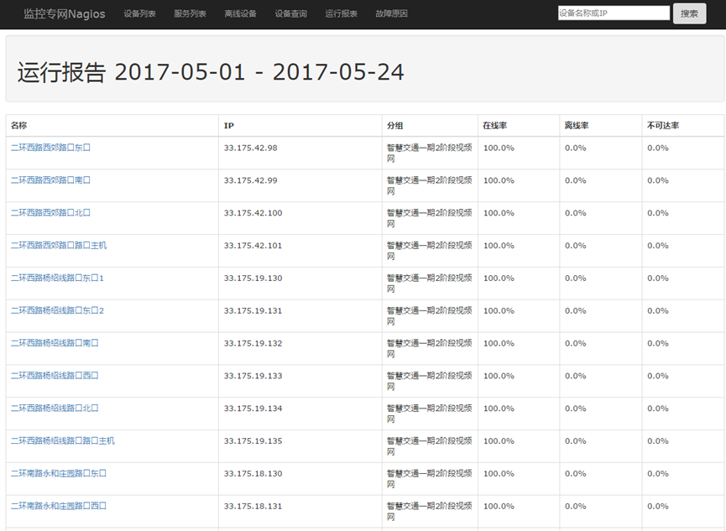
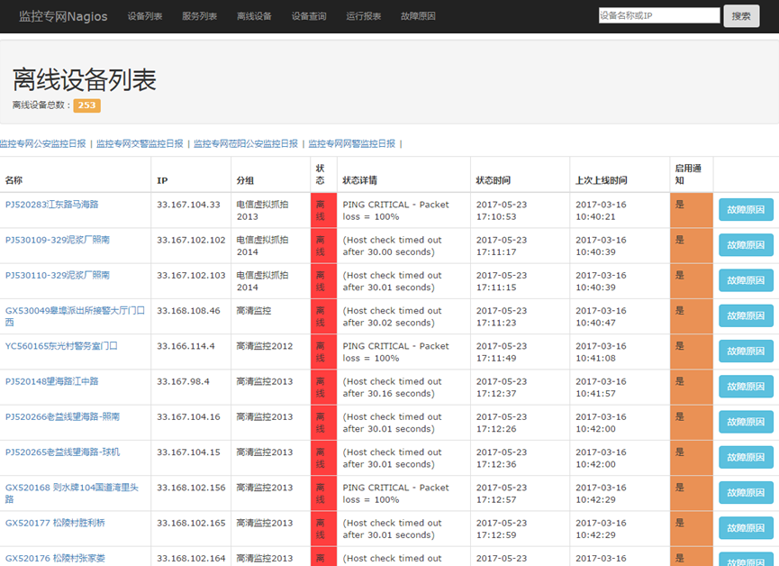
功能二 ：网络数据自动收集； OLT数据批量配置；网络数据综合查询
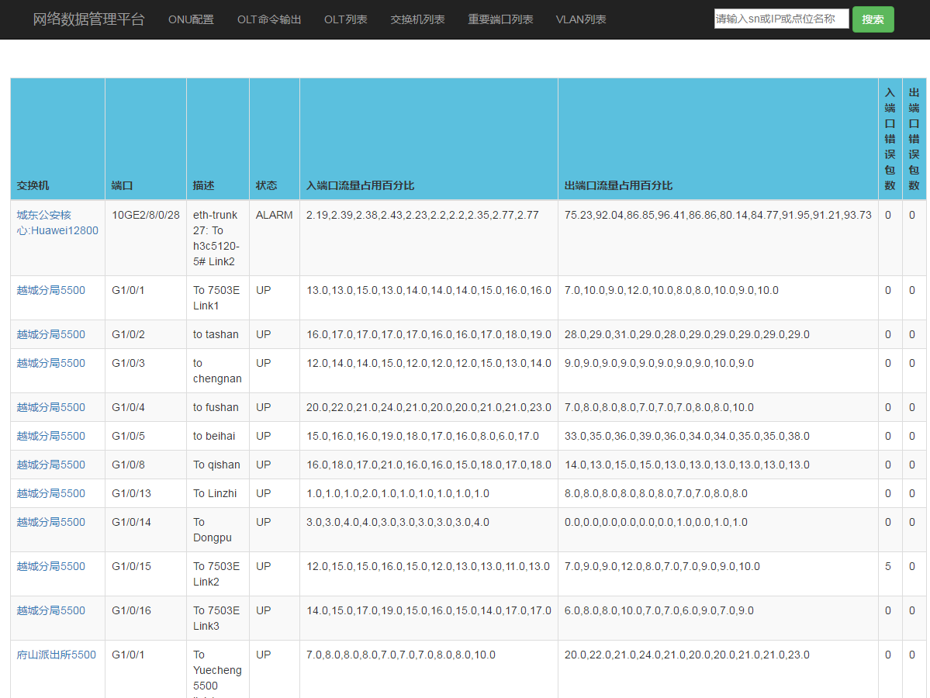
软件功能界面参考如下：
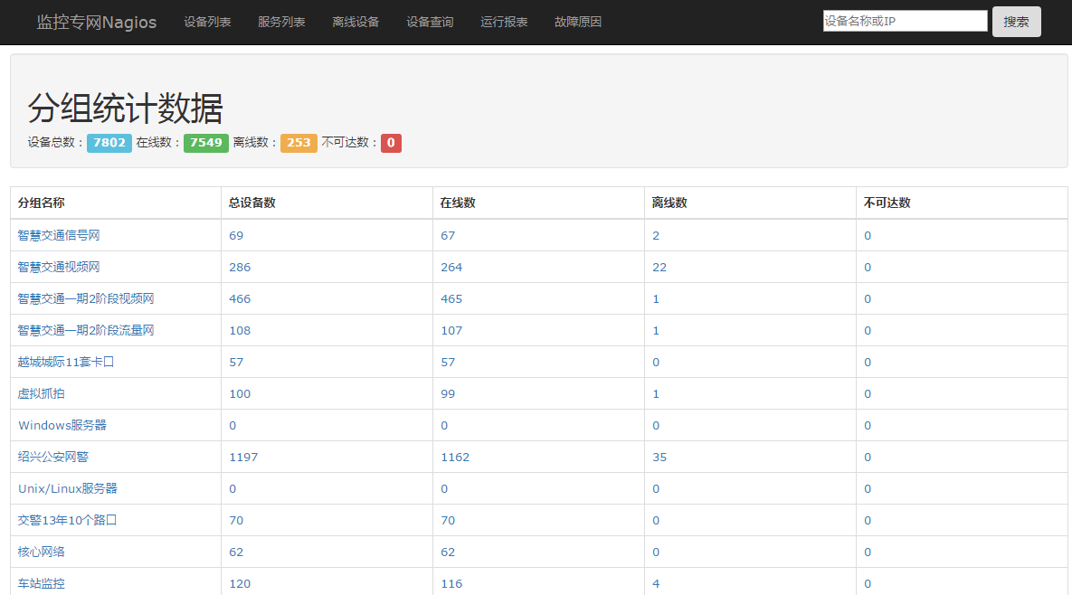
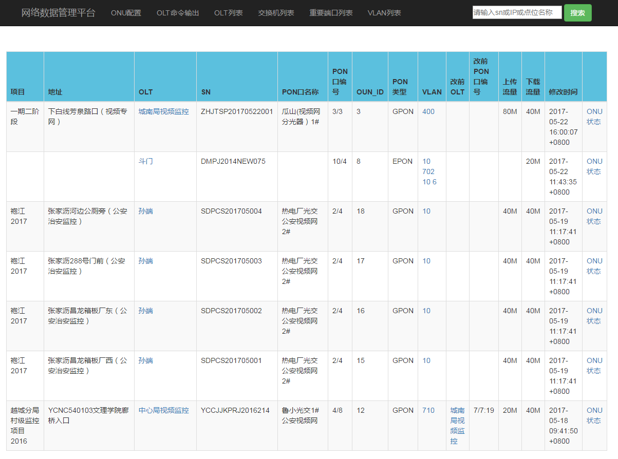
功能三 ：网络设备的重要链路监控
1）链路失效或流量超出伐值发出自动告警；
2）实时展示流量趋势图等图表；
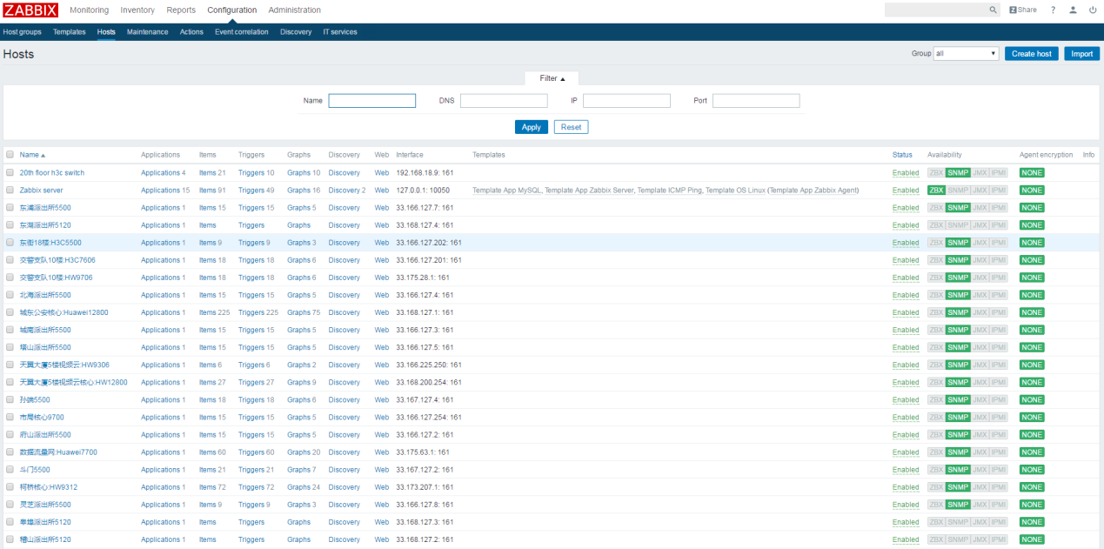
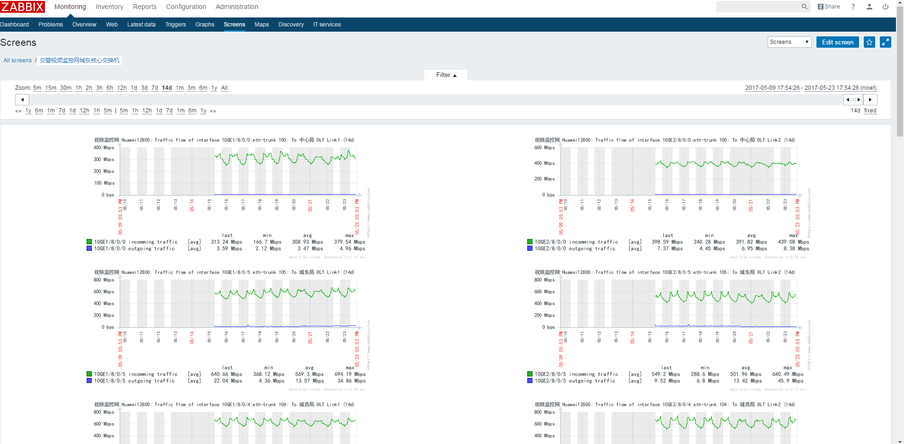
软件功能界面参考如下：

[四]、主要网络设备清单：
序号 | 名称 | 规格型号与参数 | 单位 | 数量
1 | 视频网络核心交换机 | 单台核心交换机配置不少于96个万兆端口，配置双主控，配置3块交换网板；项目2台核心交换机必须配置为虚拟化；其他技术详见需求参数 | 台 | 2
2 | OLT设备 | 单台最少配置：主控板≥2块；8口PON口板≥4块；其他技术参数详见需求。 | 台 | 12
3 | 安全网络池 | 详见需求参数 | 套 | 2
4 | 专网网管平台 | 详见需求参数 | 套 | 1
5 | ONU设备 |  | 只 | 按需配置
[五]、光纤租赁点位清单：
序号 | 地址 | 网络类型 | 条数
1 | 104国道与皋马路 | 视频网、信号网 | 2
2 | 北站东路与送客通道T字路口 | 信号网 | 1
3 | 北站西路BRT出口处（北侧违停） | 视频网 | 1
4 | 北站西路BRT出口处（南侧违停） | 视频网 | 1
5 | 东浦镇浦阳路桥 | 视频网 | 1
6 | 东浦镇浦阳与锡麟路交叉口 | 视频网 | 1
7 | 东浦镇锡麟路 | 视频网 | 1
8 | 东浦镇锡麟路江南明珠苑门口 | 视频网 | 1
9 | 东浦镇振兴路 | 视频网 | 1
10 | 二环南路会稽路口 | 视频网、信号网 | 2
11 | 二环西路客运西站西门路口（禁左） | 视频网 | 1
12 | 解放南路骆家葑村路口 | 视频网、信号网 | 2
13 | 解放南路栖凫路口 | 视频网、信号网 | 2
14 | 界树路与明堂路口 | 视频网 | 1
15 | 曲香街与迎凤路口 | 视频网 | 1
16 | 曲香路与学陶路口 | 视频网 | 1
17 | 绍兴市环城南路与惠风路口 | 视频网、信号网 | 2
18 | 体育场路（东浦村委门口） | 视频网 | 1
19 | 锡麟路（热诚小学门口） | 视频网 | 1
20 | 下白线芳泉路口 | 视频网 | 1
21 | 越兴路与丰民路 | 视频网、信号网 | 2
22 | 越兴路与皋杨路 | 视频网、信号网 | 2
23 | 越兴路与银兴路口 | 视频网、信号网 | 2
24 | 中兴路城南大道路口BRT以北 | 视频网 | 1
25 | 中兴路城南大道路口BRT以南 | 视频网 | 1
26 | 中兴路二环南路路口BRT以北 | 视频网 | 1
27 | 中兴路凤江路路口BRT以北 | 视频网 | 1
28 | 中兴路凤江路路口BRT以南 | 视频网 | 1
29 | 中兴路环城南路路口BRT以南 | 视频网 | 1
30 | 中兴路镜湖路路口BRT以北 | 视频网 | 1
31 | 中兴路镜湖路路口BRT以南 | 视频网 | 1
32 | 中兴南路大明路口 | 视频网、信号网 | 2
33 | 中兴南路玉山路口 | 视频网、信号网 | 2
34 | 31省道104国道路口 | 视频网、信号网 | 2
35 | 31省道104国道南100米东（卡口） | 视频网 | 1
36 | 31省道北站1号路口 | 视频网、信号网 | 2
37 | 31省道凤林路路口 | 视频网、信号网 | 2
38 | 31省道钱陶公路路口 | 视频网、信号网 | 2
39 | 31省道群贤路路口 | 视频网、信号网 | 2
40 | 31省道绍兴北站连接线延伸段路口 | 视频网、信号网 | 2
41 | 31省道兴越路路口 | 视频网、信号网 | 2
42 | 31省道洋江路路口电子警察 | 视频网、信号网 | 2
43 | 31省道裕民路路口、信号灯 | 视频网、信号网 | 2
44 | 104国道银桥路口 | 信号网 | 1
45 | 迪荡湖路都泗门路 | 视频网、信号网 | 2
46 | 迪荡湖路隧道北入口卡点 | 视频网 | 1
47 | 迪荡湖路隧道南入口卡点 | 视频网 | 1
48 | 鼎盛大厦顶楼 | 高位监控 | 1
49 | 环东路隧道北入口卡点 | 视频网 | 1
50 | 环东路隧道南入口卡点 | 视频网 | 1
51 | 平江路卧龙路 | 视频网、信号网 | 2
52 | 舜江路延安路口 | 视频网、信号网 | 2
53 | 云东路迪荡湖路 | 视频网、信号网 | 2
54 | 云东路梅隆湖路口 | 信号网 | 1
55 | 云东路平江路口 | 视频网、信号网 | 2
56 | 云东路舜江路 | 视频网、信号网 | 2
57 | 百沥路秀水小学门口（违停、单行） | 视频网 | 1
58 | 迪荡湖路都泗门路以南（全彩屏） | 信号网 | 1
59 | 迪荡湖路隧道以南（全彩屏） | 信号网 | 1
60 | 二环东路前赵大桥路口 | 视频网、信号网 | 2
61 | 范蠡路胜利东路口（违停） | 视频网 | 1
62 | 惠利街迪荡湖路口（违停） | 视频网 | 1
63 | 惠利街范蠡路口（违停） | 视频网 | 1
64 | 惠利街梅龙湖路口（违停） | 视频网 | 1
65 | 临江路东湖路口 | 视频网、信号网 | 2
66 | 临江路银桥路口 | 视频网、信号网 | 2
67 | 鲁迅东路东盛菜场路口（违停） | 视频网 | 1
68 | 平江路勾乘路口 | 视频网、信号网 | 2
69 | 平江路人民东路以北（路网屏） | 信号网 | 1
70 | 平江路卧龙路以南（全彩屏） | 信号网 | 1
71 | 人民东路东湖路口 | 视频网、信号网 | 2
72 | 人民东路独树路口 | 视频网、信号网 | 2
73 | 人民东路二环东路以东（路网屏） | 信号网 | 1
74 | 人民东路龙池路口 | 视频网、信号网 | 2
75 | 人民东路上樊公路口 | 视频网、信号网 | 2
76 | 人民东路盛洋科技门口 | 视频网、信号网 | 2
77 | 人民东路剡溪路以西（路网屏） | 信号网 | 1
78 | 人民东路银桥路口 | 视频网、信号网 | 2
79 | 人民东路银州路口 | 视频网、信号网 | 2
80 | 胜利东路五云路口 | 视频网、信号网 | 2
81 | 胜利东路五云路以东（全彩屏） | 信号网 | 1
82 | 舜江路二环南路口（高位） | 高位监控 | 1
83 | 舜江路勾乘路口 | 视频网、信号网 | 2
84 | 涂山路舜江路口（高位） | 高位监控 | 1
85 | 延安路绍剧艺术中心门口（全彩屏） | 信号网 | 1
86 | 银城路人民东路口（高位） | 高位监控 | 1
87 | 银桥路104国道路口（高位） | 高位监控 | 1
88 | 银兴路银桥路口 | 视频网、信号网 | 2
89 | 云东路加气站路口 | 视频网 | 1
90 | （老）钱陶公路城北小学路口 | 视频网、信号网 | 2
91 | （老）钱陶公路林齐公路路口 | 视频网、信号网 | 2
92 | （老）钱陶公路尹大线路口 | 视频网、信号网 | 2
93 | 104国道机电市场 | 视频网、数据流量网 | 2
94 | G104公铁立桥以西（全彩屏） | 数据流量网 | 1
95 | 北站东路（零号路）绍兴北站东路口 | 视频网、信号网 | 2
96 | 北站南路（壹号路）站前大道路口 | 视频网、信号网 | 2
97 | 北站西路高铁汽车站路口 | 视频网、信号网 | 2
98 | 二环北路润沁路口 | 视频网、数据流量网 | 2
99 | 二环北路新大城家具广场路口 | 视频网 | 1
100 | 二环北路新世界家具城广场（梦享城）路口 | 视频网 | 1
101 | 二环北路新世界与新大城间路段（卡口） | 视频网 | 1
102 | 二环北路与后墅路路口 | 视频网、信号网 | 2
103 | 二环北路与环城西路路口 | 视频网、信号网 | 2
104 | 二环北路与曲屯路路口 | 视频网、信号网 | 2
105 | 二环北路与润沁花园路口 | 视频网、信号网 | 2
106 | 二环北路与洋观路路口 | 视频网、信号网 | 2
107 | 二环北路与越西路口 | 视频网、信号网 | 2
108 | 二环北路与正大家私路口 | 视频网 | 1
109 | 二环北路越州工贸园口 | 视频网、信号网 | 2
110 | 凤林路灵芝路以西（全彩屏） | 数据流量网 | 1
111 | 凤林西路大树江路口 | 视频网、信号网 | 2
112 | 凤林西路机电市场路口 | 视频网、数据流量网 | 2
113 | 凤林西路灵芝公路西800米（卡口） | 视频网 | 1
114 | 凤林西路越西路 | 高位监控 | 1
115 | 解放大道二环城北路北800米（卡口） | 视频网 | 1
116 | 解放大道老钱陶公路以北（双基色） | 数据流量网 | 1
117 | 解放大道群贤中路北200米（卡口） | 视频网 | 1
118 | 解放大道体育路北300米（卡口） | 视频网 | 1
119 | 解放大道体育路以北（全彩屏） | 数据流量网 | 1
120 | 柯袍线（G329）北站东路口 | 视频网、信号网 | 2
121 | 柯袍线（G329）北站西路口 | 视频网、信号网 | 2
122 | 柯袍线（G329）后诸村路口 | 视频网、信号网 | 2
123 | 柯袍线（G329）嘉会大桥 | 高位监控 | 1
124 | 柯袍线（G329）嘉会大桥下路口 | 视频网、信号网 | 2
125 | 柯袍线（G329）解放大道互通 | 高位监控 | 1
126 | 柯袍线（G329）解放大道互通西路口 | 视频网、信号网 | 2
127 | 柯袍线（G329）西山头村路口 | 视频网、信号网 | 2
128 | 老钱陶公路供水公司齐贤营业所路段（卡口） | 视频网 | 1
129 | 老钱陶公路站前大道 | 高位监控 | 1
130 | 曲屯路浙江工业职业技术学院 | 视频网 | 1
131 | 群贤路后墅路 | 视频网、信号网 | 2
132 | 群贤路环湖公路 | 视频网、信号网 | 2
133 | 群贤路环湖路以东（双基色） | 数据流量网 | 1
134 | 群贤路环湖路以西（卡口） | 视频网 | 1
135 | 群贤路解放大道以东（双基色） | 数据流量网 | 1
136 | 群贤路镜湖时代 | 视频网 | 1
137 | 群贤路利丰公路 | 视频网、信号网 | 2
138 | 群贤路绍大线路口 | 视频网、信号网 | 2
139 | 群贤路汤公路 | 视频网、信号网 | 2
140 | 群贤路站前大道 | 视频网、信号网 | 2
141 | 群贤路站前大道以西（全彩屏） | 数据流量网 | 1
142 | 群贤中路解放大道路口 | 高位监控 | 1
143 | 绍齐公路东浦菜市场 | 视频网 | 1
144 | 绍齐公路钢材市场（苗均酒业） | 视频网 | 1
145 | 绍齐公路裕民路北240米（卡口） | 视频网 | 1
146 | 绍齐公路越剑大厦（国兴夹芯板） | 视频网 | 1
147 | 胜利西路金昌美苑路口（） | 数据流量网 | 1
148 | 胜利西路清水闸村路口 | 信号网 | 1
149 | 体育路解放大道以西（全彩屏） | 数据流量网 | 1
150 | 洋江西路本觉路东（全彩屏） | 数据流量网 | 1
151 | 洋江西路环西路口（东浦派出所） | 视频网、信号网 | 2
152 | 洋江西路解放大道西450米（卡口） | 视频网 | 1
153 | 洋江西路绍大线 | 高位监控 | 1
154 | 洋江西路绍大线以西（双基色） | 数据流量网 | 1
155 | 洋江西路绍齐公路东2100米（卡口） | 视频网 | 1
156 | 洋江西路文化（科技）中心 | 高位监控 | 1
157 | 耶溪路金川路 | 视频网 | 1
158 | 溢香路曲屯路 | 视频网 | 1
159 | 尹大线东浦综合市场路口 | 视频网、信号网 | 2
160 | 尹大线凤林路以北（全彩屏） | 数据流量网 | 1
161 | 裕民路绍齐公路东450米（卡口） | 视频网 | 1
162 | 裕民路中国轻纺城国际物流中心门口 | 视频网 | 1
163 | 越剑大厦 | 高位监控 | 1
164 | 越西路凤林路 | 视频网、信号网 | 2
165 | 越西路灵芝路 | 视频网、信号网 | 2
166 | 越西路洋江路 | 视频网、信号网 | 2
167 | 越西路洋江西路南500米（卡口） | 视频网 | 1
168 | 站前大道（老）钱陶公路以北（全彩屏） | 数据流量网 | 1
169 | 站前大道裕民路北500米（卡口） | 视频网 | 1
170 | 站前大道裕民路口 | 视频网、信号网 | 2
171 | 站前大道元培学院路口 | 视频网、信号网 | 2
172 | 城南大道朝辉路口 | 信号网 | 1
173 | 京福线高桥立交桥西侧（国道） | 视频网 | 1
174 | 柯袍线通用汽车修理厂（国道） | 视频网 | 1
175 | 群贤路1K+060M视频网 | 视频网 | 1
176 | 城南大桥 | 视频网 | 1
177 | 东池路稽山路口 | 视频网 | 1
178 | 东街九节桥河沿（禁左和单行） | 视频网 | 1
179 | 工商银行（胜利路口） | 视频网 | 1
180 | 工业大厦（胜利路） | 视频网 | 1
181 | 国际大酒店（辕门环岛） | 视频网 | 1
182 | 海港大酒店（解放路） | 视频网 | 1
183 | 华汇大厦（中兴北路） | 视频网 | 1
184 | 华夏大厦（偏门吊桥） | 视频网 | 1
185 | 环城北路上大路（禁左和单行） | 视频网 | 1
186 | 环城东路云东路口东南角 | 视频网 | 1
187 | 环城南路中兴路口以东500M处路边停车场处 | 视频网 | 1
188 | 环城西路偏门路口 | 视频网 | 1
189 | 环山路与府横街路口道路南侧 | 视频网 | 1
190 | 解放北路北复线路口 | 视频网 | 1
191 | 解放路城南大道 | 视频网 | 1
192 | 解放路东街口 | 视频网 | 1
193 | 解放路后观巷（西）（禁左和单行） | 视频网 | 1
194 | 解放路人民路口 | 视频网 | 1
195 | 解放路西咸欢河沿（东）（禁左和单行） | 视频网 | 1
196 | 解放路辛弄（南）（禁左和单行） | 视频网 | 1
197 | 解放路辛弄（西）（禁左和单行） | 视频网 | 1
198 | 解放路杨绍交叉口 | 视频网 | 1
199 | 客运中心出口处（环岛北面200米处） | 视频网 | 1
200 | 偏门环岛（城南大道） | 视频网 | 1
201 | 平江路人民路口东北角 | 视频网 | 1
202 | 人民路偏门直街（禁左和单行） | 视频网 | 1
203 | 人民路四马路（禁左和单行） | 视频网 | 1
204 | 上大路兴文桥（单行抓拍） | 视频网 | 1
205 | 绍大线绍福公路交叉口 | 视频网 | 1
206 | 绍大线艺校路段 | 视频网 | 1
207 | 绍甘线7K+150M | 视频网 | 1
208 | 胜利路解放路口 | 视频网 | 1
209 | 涂山花园 | 视频网 | 1
210 | 涂山路平江路口西南角 | 视频网 | 1
211 | 新河弄日晖弄（禁左和单行） | 视频网 | 1
212 | 新隆大酒店 | 视频网 | 1
213 | 亚都大酒店（人民路口） | 视频网 | 1
214 | 杨绍线亭山立交东100米（翡翠苑）电子警察 | 视频网 | 1
215 | 越都大酒店（解放路口） | 视频网 | 1
216 | 中金豪生（高位） | 视频网 | 1
217 | 中兴路东街口 | 视频网 | 1
218 | 中兴路人民路口 | 视频网 | 1
219 | 中兴路引虎弄 | 视频网 | 1
220 | 中兴路渔化桥路口 | 视频网 | 1
221 | 中兴大道环岛处 | 视频网 | 1
222 | 绍兴大厦（城北桥）汽运集团 | 视频网 | 1
223 | 104国道陶堰（卡口）1529K | 视频网 | 1
224 | 富盛镇平陶公路绍诸高速公路出口（信号灯及带闯红灯电警） | 视频网 | 1
225 | 孙端镇钱陶公路中兴路口（信号灯及带闯红灯电警） | 视频网 | 1
226 | 中兴大道凤林路口 | 视频网 | 1
227 | 中兴大道康宁路口 | 视频网 | 1
228 | 中兴大道三江路口 | 视频网 | 1
229 | 中兴大道世纪街路口 | 视频网 | 1
230 | 中兴大道洋江路口 | 视频网 | 1
231 | 中兴大道育贤路口 | 视频网 | 1
232 | 城南大道南山路口 | 信号网 | 1
233 | 二环南路蔡江村路口 | 信号网 | 1
234 | 二环南路翡翠园路口 | 信号网 | 1
235 | 二环南路水墨澜庭路口 | 信号网 | 1
236 | 府横街龙珠里口（违停） | 信号网 | 1
237 | 高铁北站出租车入口处 | 视频网 | 1
238 | 环城南路稽山路口 | 信号网 | 1
239 | 环城西路府山西路口 | 信号网 | 1
240 | 环城西路和畅堂路口 | 信号网 | 1
241 | 环城西路鉴湖前街路口 | 信号网 | 1
242 | 环城西路鲁迅西路口 | 信号网 | 1
243 | 环城西路摩尔城中石化门口处 | 视频网 | 1
244 | 稽山路东街路口 | 信号网 | 1
245 | 稽山路鲁迅路口 | 信号网 | 1
246 | 稽山路投醪河路口 | 信号网 | 1
247 | 解放北路石家池沿路口 | 视频网 | 1
248 | 解放路大滩路 | 视频网 | 1
249 | 解放路东街路 | 视频网 | 1
250 | 解放路凤林路（路口） | 视频网 | 1
251 | 解放路府横街 | 视频网 | 1
252 | 解放路光明路 | 视频网 | 1
253 | 解放路和畅堂 | 视频网 | 1
254 | 解放路镜湖路 | 视频网 | 1
255 | 解放路劳动路 | 视频网 | 1
256 | 解放路群贤路（路口） | 视频网 | 1
257 | 解放路胜利路 | 视频网 | 1
258 | 解放路体育路（路口） | 视频网 | 1
259 | 解放路投醪河 | 视频网 | 1
260 | 解放路县前街 | 视频网 | 1
261 | 解放路新河弄口 | 视频网 | 1
262 | 解放路延安路 | 视频网 | 1
263 | 解放路溢香路 | 视频网 | 1
264 | 解放路站前路 | 视频网、信号网 | 2
265 | 解放南路玉山路 | 视频网、信号网 | 2
266 | 平江路鲁迅东路口 | 信号网 | 1
267 | 群贤中路绿云路口 | 视频网 | 1
268 | 人民东路五泄路口 | 信号网 | 1
269 | 人民路府山直街 | 视频网 | 1
270 | 人民路环城西路 | 视频网 | 1
271 | 人民路稽山路 | 视频网 | 1
272 | 人民路新建路 | 视频网 | 1
273 | 绍齐公路兴越路口 | 视频网、信号网 | 2
274 | 绍齐公路裕民路口 | 信号网 | 1
275 | 绍诸高速出口 | 视频网、信号网 | 2
276 | 胜利路东池路 | 视频网 | 1
277 | 胜利路快阁苑 | 视频网 | 1
278 | 胜利路马臻路 | 视频网 | 1
279 | 胜利路新建路 | 视频网 | 1
280 | 胜利西路延伸段（卡口） | 视频网 | 1
281 | 文渊路文理学院路口 | 信号网 | 1
282 | 延安路第二医院门口（禁左） | 视频网 | 1
283 | 延安路第二医院门口（违停） | 视频网 | 1
284 | 尹大线（绍齐公路）凤林西路口 | 信号网 | 1
285 | 站前大道兴越路口 | 视频网、信号网 | 2
286 | 中兴大桥 | 视频网 | 1
287 | 中兴路329国道路口 | 视频网 | 1
288 | 中兴路白马路路口 | 视频网 | 1
289 | 中兴路东街路口 | 视频网 | 1
290 | 中兴路凤江路路口 | 视频网 | 1
291 | 中兴路凤林路路口 | 视频网 | 1
292 | 中兴路劳动路路口 | 视频网 | 1
293 | 中兴路群贤路路口 | 视频网 | 1
294 | 中兴路胜利路路口 | 视频网 | 1
295 | 中兴路世纪街路口 | 视频网 | 1
296 | 中兴路投醪河路路口 | 视频网 | 1
297 | 中兴路育贤路路口 | 视频网 | 1
298 | 城南大道与东光路口（交通运行指数） | 视频网 | 1
299 | 平江路与浦江路口（交通运行指数） | 视频网 | 1
300 | 平江路与曹江路口（交通运行指数） | 视频网 | 1
301 | 舜江路与嵊山路口（交通运行指数） | 视频网 | 1
302 | 涂山路与五泄路口（交通运行指数） | 视频网 | 1
303 | 会稽路与凤江路口（交通运行指数） | 视频网 | 1
304 | 中兴路与白马路口（交通运行指数） | 视频网 | 1
305 | 胜利东路梅龙湖路（北）世茂天际路口（交通运行指数） | 视频网 | 1
306 | 胜利东路梅龙湖路（南）移动公司路口（交通运行指数） | 视频网 | 1
307 | 二环西路与霞西路口（交通运行指数） | 视频网 | 1
308 | 山阴路与二环南路口（交通运行指数）（交通运行指数） | 视频网 | 1
309 | 人民路（中兴路‐稽山路）间路段（交通运行指数） | 视频网 | 1
310 | 延安路（中兴路‐稽山路）间路段（交通运行指数） | 视频网 | 1
311 | 环城南路（中兴路‐稽山路）间路段（交通运行指数） | 视频网 | 1
312 | 环城北路（昌安立交桥）以西路段（交通运行指数） | 视频网 | 1
313 | 鲁迅西路水沟营附近路段（交通运行指数） | 视频网 | 1
314 | 环城西路（鉴湖前街胜利西路）间路段（交通运行指数） | 视频网 | 1
315 | 环城北路（府山西路车站路）间路段（交通运行指数） | 视频网 | 1
316 | 二环西路（鉴湖大桥北）路段（交通运行指数） | 视频网 | 1
[七]、特别说明
投标人须承诺无论是原来中标各类项目还是此次招标项目，凡是使用人为绍兴市公安局交通警察支队及其下属机构，凡是由投标人提供的机房租用、机柜托管、光纤链路接入等资源，无论中标与否，均须对其他运营商免费开放，配合其他运营商做好网络链路、网络设施的接入工作及提供供电便利条件，不得以种种原因阻止其他运营商的链路接入本公司机房。不出具承诺书视同放弃投标资格，以废标处理。
服务期内的售后服务内容：
（1）服务响应
提供7×24×365全天侯服务，及时解决故障，电话半小时内必须响应。
（2）故障排除
使用方发现光纤通信网络故障，以电子邮件、传真或电话等形式告知中标方。中标方接到故障申告后须在相应的时限内修复，逾期未修复，则扣除超时的日租费。具体为：
①因中标方通信设备损坏或产生的故障，须在接到使用方故障报修的通知后，立即使用替代设备支持系统正常运行，并在24小时内排除。24小时内不能排除的，扣除超时的日租费，直至修复为止。若一个月内累计故障日超过10日（含），则扣除该点位当月的租赁费；一季度内累计故障日超过30日（含），则扣除该点位全年的租赁费。
②因交通事故、人为因素等外力破坏导致基础、立杆、光纤通信网络设施损坏，修复时限为国家执法部门取证后15个日历日内完成（恶劣天气或施工条件不具备而无法施工的，向招标人提出延长施工期限申请，甲方同意后予以适当延长）。
③因招标人原因要求设备改造或系统升级，导致光纤通信网络中断或故障，中标方需提前将施工时间、进度、时限等信息上报招标人进行备案，经同意后开始施工。施工期间，招标人需正常支付租赁费。超出施工时限，则扣除逾期的租赁费。
④由招标人提出需移位的交通监控点，待新点位选址确认并获得行政审批许可后，中标方须在20个日历日内予以完成（恶劣天气或施工条件不具备而无法施工的，向招标人提出延长施工期限申请，招标人同意后予以适当延长），超出施工时限，则扣除逾期的租赁费。招标人使用单位应积极配合中标方做好相关部门的协调工作。
4.本技术要求采用全IP的建设模式，招标人并不反对投标人以其他技术模式参与投标，但所采用的技术必须是可靠和先进的，并且技术指标不能低于本技术规格。
7.每年提供安装总数的5%免费移机，如一年内移机数在总数5%以下的，则剩余的数量可顺延至下一个年度。每年超过5%部分的移机价格以当时的市场价确定，费用由有采购单位支付。
8.服务期：此项目租赁期为二年。
9.交货方式：中标人负责运至现场安装调试，在整个系统设备安装调试验收合格前的所有设备材料的运输、保管、保险均由中标人负责。
10.付款方式：在整个系统验收合格、正式运行并交付相关资料，按月支付光纤传输链路租赁费，付款前需绍兴市公安分局交通警察支队相关部门审核。（注：维护过程中每故障一天按天扣除相应服务费）。
[八]、其他条款：
中标人和采购人签订合同，按合同规定的时间安装调试完毕。由于中标方责任未按规定的日期完工的，每逾期一天，扣除日服务费的3倍的逾期违约金给采购方。逾期违约金的最高限额为合同价格的百分之五（5%）。一旦达到逾期违约金的最高限额，甲方有权没收项目履约保证金并终止合同。
使用方发现光纤通信网络故障，以传真或电话等形式告知中标方。中标方接到故障申告后须在相应的时限内修复，逾期未修复，则扣除超时的日租费。具体为：
①因中标方通信设备损坏或产生的故障，须在接到使用方故障报修的通知后，立即使用替代设备支持系统正常运行，并在24小时内排除。24小时内不能排除的，扣除超时的日租费，直至修复为止。若一个月内累计故障日超过10日（含），则扣除该点位当月的租赁费；一季度内累计故障日超过30日（含），则扣除该点位全年的租赁费。
②因交通事故、人为因素等外力破坏导致基础、立杆、光纤通信网络设施损坏，修复时限为国家执法部门取证后15个日历日内完成（恶劣天气或施工条件不具备而无法施工的，向招标人提出延长施工期限申请，甲方同意后予以适当延长）。
③因招标人原因要求设备改造或系统升级，导致光纤通信网络中断或故障，中标方需提前将施工时间、进度、时限等信息上报招标人进行备案，经同意后开始施工。施工期间，招标人需正常支付租赁费。超出施工时限，则扣除逾期的租赁费。
④由招标人提出需移位的交通监控点，待新点位选址确认并获得行政审批许可后，中标方须在20个日历日内予以完成（恶劣天气或施工条件不具备而无法施工的，向招标人提出延长施工期限申请，招标人同意后予以适当延长），超出施工时限，则扣除逾期的租赁费。招标人使用单位应积极配合中标方做好相关部门的协调工作。
第四部分 合同主要条款
1.合同范围
本合同条款适用与本次采购活动。项目实施范围详见附件——招标文件和投标文件及补充文件、采购设计图、承诺书等。
2.合同的签订
2.1中标人须在中标通知书发出30日内按招标文件和中标供应商投标文件的约定，凭中标通知书和采购人在约定的时间、地点，由法定代表人或其授权代表与采购人签订书面合同。
2.1.1项目实施地点：用户指定地点。
2.1.2项目实施期：按标项内具体要求执行。
3.付款方式：按标项内具体要求执行。
4.合同修改
4.1双方的任何一方对合同内容提出修改，均应以书面形式通知对方，并达成由双方签署的合同修改书，须报政府采购管理部门批准。
4.2除非招标人对产品的品牌、型号规格和涉及价格因素的技术参数提出修改，中标人不得对合同价格提出修改要求。
5．违约赔偿
5.1除不可抗力外，如中标人发生不能按期完成供货任务，招标人发生中途变更等情况，应及时以书面形式通知对方。双方应本着友好的态度进行协商，妥善解决。如协商无效，按规定处以违约金。
5.2 中标人和采购人签订合同，按合同规定的供货时间供货并安装调试完毕。逾期每推迟一天，扣中标价0.1%的滞纳金给采购人。
5.3招标人在规定时间无正当理由拒签合同者，以招标违约处理，并赔偿中标人由此造成的直接经济损失。
6.不可抗力
6.1如果双方中任何一方由于战争、严重火灾、水灾、台风和地震以及其它经双方同意属于不可抗力的事故，致使合同履行受阻时，履行合同的期限应予延长，延长的期限应相当于事故所影响的时间。
6.2受事故影响的一方应在不可抗力的事故发生后尽快以电报或电传通知另一方，并在事故发生后14天内，将有关部门出具的证明文件用挂号信航寄给或送给另一方。如果不可抗力影响时间延续120天以上的， 双方应通过友好协商在合理的时间内达成进一步履行合同的协议。
7.解决合同纠纷的方式
7.1凡有关本合同或与本合同中发生的争端，双方应通过友好协商，妥善解决。如通过协商仍不能解决时，可向当地的仲裁机构申请仲裁或人民法院起诉。
7.2仲裁和诉讼费用除仲裁机构和人民法院另有裁决外，由败诉方承担。
7.3在仲裁和诉讼期间，除正在进行裁定的部分外，本合同其他部分应继续执行。
7.4合同应在双方签字盖章，采购人收到中标人提供的履约保证金后开始生效。
（注：在正式签约时，根据上述精神应拟就更为详尽的合同书）
第五部分 评标方法及标准
1.本次评标采用综合评分法。投标文件满足招标文件全部实质性要求且按照评审因素的量化指标评审得分最高的供应商为中标候选人。得分相同的，按投标报价由低到高顺序排列。得分且投标报价相同的并列。投标文件满足招标文件全部实质性要求，且按照评审因素的量化指标评审得分最高的投标人为排名第一的中标候选人。
2.评分标准：共100分，其中技术分70分，商务分30分。评分依下述所列为评标打分依据，分值如下（本次评标评委由5人及以上单数组成，计算分值时，按其算术平均值保留小数2位）。
2.1.技术分70分
序号 | 评标内容 | 评分项目 | 分值
1 | 项目技术力量  （15分） | 1.投标人具有PMP证书项目经理，每有一名1分，最高3分。  2.投标人具有CCIE或CCNP证书的网络工程师，每有一名1.5分，最高3分。  3.投标人具有CISP信息安全认证工程师，每有一名1.5分，最高3分。  4.投标人具有OCP或者OCM数据库工程师，每有一名1.5分，最高3分。  5.投标人具有ITIL服务认证专家，每有一名1.5分，最高3分。  以上所列项目技术队伍须为投标单位在职员工，投标时须提供证书复印件加盖投标人公章、社保证明复印件加盖投标人公章，否则不得分 | 15
2 | 案例 | 1.投标人提供自2014年1月1日以来（合同签订时间为准）在政府采购项目中软硬件设备总金额同等规模的治安监控或智慧交通项目，每个合同案例得3分；最多得6分； | 14
2 | 案例 | 2、投标人提供自2014年1月1日以来IDC机房租赁或政务云租赁合同年租金200万元及以上，每个合同案例得4分，本项最多得8分。 | 14
2 | 案例 | 投标文件中提供业绩合同复印件并加盖投标单位公章；开标时提供业绩合同原件，无原件不得分 | 14
3 | 设备技术性能 | 技术指标中指标每有一项负偏离的扣3分，直至本项扣完为止。 | 20
4 | IDC机房要求 | 本项目采购人需求在运营商IDC机房托管机柜，后期预留可扩展至40个机柜的空间、动力、冷却等环境，要求所有机柜托管在同一大楼同一机房内，且机房位置距离绍兴市交警支队机房不超过10公里范围。根据投标人IDC机房环动、硬件设备条件进行打分，优秀的打(5-6]分，较好的(3-4]分，一般的得(1-2]分。 | 6
5 | 网络组网方案 | 整体组网技术方案符合招标文件要求，技术先进，性能稳定，切实可行的得3分。无表述或表述不清楚的不得分。  汇聚链路以上有冗余链路保护的3分，无具体保护措施的不得分。 | 6
6 | 施工进度承诺 | 投标人需承诺项目自收到业主通知进场施工之日起三个月内完工，提供正式承诺的得3分，不能提供的不得分。 | 3
7 | 售后服务方案 | 根据投标人售后服务方案进行评分，包括售后响应时限、售后团队保障、应急预案等方面，优秀的打(5-6]分，较好的(3-4]分，一般的得(1-2]分。 | 6
减分：投标人的信誉情况：政府采购领域中投标人在项目招标、投标和合同履约期间是否存在不良行为记录。
● 投标人参与本次招标活动前三年内在浙江省范围内政府采购领域中受到不良行为记录处罚的每次扣1分。
●未按规定提供商务文件光盘的技术总得分扣1分。
2.2商务分30分
2.2.1评标基准价：即满足招标文件要求且投标价格最低的投标报价为评标基准价，其价格分为满分。
2.2.2其他投标人的价格分统一按照下列公式计算：
投标报价得分=(评标基准价／投标报价)×价格权值×100
即：投标报价得分=(评标基准价／投标报价)×30

第六部分投标文件应提交的有关格式范例

投标人按照以下格式编制投标文件，并将商务报价文件、技术文件分别装订成册。

商务报价文件部分

目录

（1）投标响应函……………………………………………………（页码）

（2）投标（开标）一览表…………………………………………（页码）

1、投标响应函（格式）

致：绍兴市公安局交通警察支队、绍兴市公共资源交易中心
根据贵方招标文件编号：（ ）招标文件的要求，正式授权下述签字人 （姓名、单位、职务）代表投标人 （单位、地址）提交以下文件正本一份、副本七份、另提供商务报价文件光盘一张。
我方已完全明白招标文件的所有条款要求，兹宣布同意如下：
1.根据招标文件的规定，承诺按标书和合同的规定执行责任和义务。
2.我方承诺已经具备《中华人民共和国政府采购法》中规定的参加政府采购活动的供应商应当具备的条件：
(1)具有独立承担民事责任的能力；
(2)遵守国家法律、行政法规，具有良好的信誉和商业道德；
(3)具有履行合同的能力和良好的履行合同记录；
(4)良好的资金、财务状况；
(5)产品及生产所需装备符合中国政府规定的相应技术标准和环保标准；
(6)没有违反政府采购法规、政策的记录；
(7)没有发生重大经济纠纷和走私犯罪记录。我方已详细审核全部招标文件，包括修改文件（如果有的话）及有关附件，我方完全知道必须放弃提出含糊不清或误解而对招标文件提出质疑的权力。
3.同意向绍兴市公共资源交易中心提供可能另外要求的与投标有关的任何数据或资料；
4.我单位保证所供货物质量符合国家强制性规范和标准，达到招标文件规定的要求；
5.我方理解贵方将不受你们所收到的最低报价或其它任何投标文件的约束；
6.本投标自开标之日（投标截止之日）起60天内有效，如中标，有效期将延至合同终止日为止。
7.我方将严格遵守《中华人民共和国政府采购法》第七十七条规定，供应商有下列情形之一的，处以采购金额5‰以上10‰以下的罚款，列入不良行为记录名单，在一至三年内禁止参加政府采购活动；有违法所得的，并处没收违法所得；情节严重的，由工商行政管理机关吊销营业执照；构成犯罪的，依法追究刑事责任：
a)提供虚假材料谋取中标、成交的；
b)采取不正当手段诋毁、排挤其他供应商的；
c)与采购人、其它供应商或者采购代理机构恶意串通的；
d)向采购人、采购代理机构行贿或者提供其他不正当利益的；
e)在招标采购过程中与采购人进行协商谈判的；
f)拒绝有关部门监督检查或提供虚假情况的。
供应商有前款第a)至e)项情形之一的，中标、成交无效。

地址： 邮政编码：
电话： 传真：
开户银行： 帐号：
法定代表人或其授权代表(签字或签章)：
投标人(盖章)： 日期：

2、开标一览表（格式，放入“商务资料部分”）

投标人名称：
标 项：
招标编号：
单位：人民币元
标项 | 标段名称及数量 | 投标报价 | 备注
注: 1.报价一经涂改，应在涂改处加盖单位公章或者由法定代表人或其授权代表签字或盖章，否则其投标作无效投标处理。
2.招标人不接受某一标项中有2个(含)以上的报价或方案，若投标人在此表中有2个（含）以上的报价或方案，其投标作无效投标处理。
3.投标人需按本表格式填写，不得自行更改。
4.有关本项目实施所涉及的一切费用（详见前附表）均计入报价。
5.采购机构将对项目名称和项目编号，中标供应商名称、地址和中标金额、主要中标标的的名称等予以公示。
投标人名称（盖章）：
法定代表人或其授权代表（签字或盖章）：
日期： 年 月 日
技术文件部分

目录
（1）法定代表人授权书 …………………………………………………………（页码）
（2）授权代表社保证明（复印件）………………………………………………（页码）
（3）法定代表人及其授权代表的身份证（复印件）……………………………（页码）（4）法定代表人身份证明书………………………………………………………（页码）

（5）营业执照(或事业法人登记证或其他登记证明材料)复印件…………………（页码）
（6）2016年度资产负债表等财务报表资料文件(新成立的公司，提供情况说明)…页码）
（7）具有履行合同所必需的设备和专业技术能力的承诺函(如有)…………（页码）
（8）重大违法记录的声明 ………………………………………………………（页码）（9）符合特定资格条件（如果项目要求）的有关证明材料（复印件）………（页码）
（10）非本地投标人售后服务机构证明材料……………………………………（页码）
（11）所有与符合性审查有关的资信文件（复印件） ………………………（页码）
（12）主要业绩证明… ……………………………………………………………（页码）
（13）廉政承诺书 …………………………………………………………………（页码）

（14）技术解决方案………………………………………………………………（页码）

（15）技术偏离说明表……………………………………………………………（页码）

（16）服务方案……………………………………………………………………（页码）
（17）售后服务方案(如有)…………………………………………………………（页码）
（18）项目小组人员名单(如有)…………………………………………………（页码）
（19）优惠条件及特殊承诺(如有)…………………………………………………（页码）
（20）备品备件及供选择的配套零部件清单(如有)………………………………（页码）
（21）培训计划(如有)………………………………………………………………（页码）
（22）验收方案(如有)………………………………………………………………（页码）
（23）认为需要的其他技术文件或说明(如有)……………………………………（页码）
注：以上目录是基本格式要求，各投标人可根据自身情况进一步细化。

1、法定代表人授权委托书（格式）

本授权委托书声明：我 (姓名)系 （投标人名称）的法定代表人，现授权委托 （单位名称）的 （姓名）为我公司授权代表，身份证号码 。以本公司的名义参加 （招标人）组织的 投标活动。授权代表在开标、评标、合同谈判过程中所签署的一切文件和处理与之有关的一切事务，我均予以承认。
在撤销授权的书面通知以前，本授权书一直有效。全权代表在授权书有效期内签署的所有文件不因授权的撤销而失效。
授权代表无转委托权。特此委托。

授权代表姓名： 性别： 年龄：

单位： 部门： 职务：

办公地址： 联系电话： 传真：

投标人名称（盖章）：

法定代表人（签字或盖章）：

日期： 年 月 日

2、授权代表社保证明（复印件）
社保机构出具的盖有社保部门公章的授权代表社保证明（如授权代表为离退休返聘人员的，投标响应文件技术部分内需提供退休证明及单位聘用证明；如由第三方代理社保事项的，则需提供加盖投标人公章的委托代理协议复印件），格式自拟。（如投标文件内为复印件的，则必须携带上述相关证明原件参加开标会）未提供上述证明的投标做无效投标处理。

3、法定代表人及其授权代表身份证复印件（正反面）

4、法定代表人身份证明书(格式)
投 标 人：
地 址：
姓 名：
身份证号码：
职 务：
系 （投标人名称）的法定代表人。
特此证明。

投标人： （盖章）

2016年 月 日

5、营业执照（或事业法人登记证或其他登记证明材料）（复印件）

6、财务报表资料文件（2016年度资产负债表等财务报表资料文件(新成立的公司，提供情况说明，格式自拟)）

7、具有履行合同所必需的设备和专业技术能力的承诺函

8、重大违法记录的声明
绍兴市公安局交通警察支队、绍兴市公共资源交易中心：
我公司声明截止投标时间近三年以来，在经营活动中没有重大违法记录；也没有因违反《浙江省政府采购供应商注册及诚信管理暂行办法》被列入“黑名单”，正在处罚有效期”。
投标人名称(公章)：
法定代表人或其授权代表(签字)：
日期： 年 月 日

9、特定资格条件要求的资质文件（复印件）
（由投标人根据招标公告合格的投标人应具备的特定资格要求编制）

10、非本地投标人售后服务机构证明材料
（由非本地投标人根据采购需求及招标文件要求编制）

11、所有与符合性审查有关的资信文件（复印件）
（由投标人根据采购需求及招标文件要求编制）

12、主要业绩证明
附表 :相关项目业绩一览表
项目名称 | 项目  类型 | 简要描述 | 项目金额 | 实施时间 | 项目单位联系电话 | 所在页码
注：投标人可按上述的格式自行编制，须随表提交相应的合同复印件和用户单位验收证明并注明所在投标人技术文件页码。
投标人名称（公章）：
法定代表人或其授权代表（签字）：
日期： 年 月 日

13、廉政承诺书
绍兴市公安局交通警察支队：
我单位响应你单位项目招标要求参加投标。在这次投标过程中和中标后，我们将严格遵守国家法律法规要求，并郑重承诺：
一、不向项目有关人员及部门赠送礼金礼物、有价证券、回扣以及中介费、介绍费、咨询费等好处费；
二、不为项目有关人员及部门报销应由你方单位或个人支付的费用；
三、不向项目有关人员及部门提供有可能影响公正的宴请和健身娱乐等活动；
四、不为项目有关人员及部门出国（境）、旅游等提供方便；
五、不为项目有关人员个人装修住房、婚丧嫁娶、配偶子女工作安排等提供好处；
六、严格遵守政府采购法、招标投标法、合同法等法律，诚实守信，合法经营，坚决抵制各种违法违纪行为。
如违反上述承诺，你单位有权立即取消我单位投标、中标资格，有权拒绝我单位在一定时期内进入你单位组织或委托的审计活动，并通报市财政局。由此引起的相应损失均由我单位承担。

投标人名称（公章）：
法定代表人或其授权代表（签字）： 日期： 年 月 日

14、技术解决方案
投标人名称（公章）：
法定代表人或其授权代表（签字）：
日期： 年 月 日

15、组织实施方案
投标人名称（公章）：
法定代表人或其授权代表（签字）：
日期： 年 月 日
16、售后服务方案

投标人名称（公章）：
法定代表人或其授权代表（签字）：
日期： 年 月 日
17、优惠条件及特殊承诺
（由投标人根据采购需求自行编制）
投标人名称（公章）：
法定代表人或其授权代表（签字）：
日期： 年 月 日

18、认为需要的其他技术文件或说明
（由投标人根据采购需求自行编制）
投标人名称（公章）：
法定代表人或其授权代表（签字）：
日期： 年 月 日

政府采购支持中小企业信用融资相关事项通知

为支持和促进中小企业发展，进一步发挥政府采购政策功能，绍兴市财政局等5部门共同出台了《绍兴市级政府采购支持中小企业信用融资试点办法》，并从2013年5月20日起正式启动信用融资工作，现将相关事项通知如下：
一、适用对象
在绍兴市公共资源交易网上注册入库，并取得绍兴市级政府采购合同的绍兴市内中小企业供应商。
二、相关信息获取方式
请登陆绍兴公共资源交易网“中小企业信用融资”专栏，可查看信用融资政策文件及各相关银行服务方案。
三、申请方式和步骤
1、供应商若有融资意向，需先与八家合作银行对接，办理相关融资前期手续；
2、中标后，供应商应与采购单位或者采购代理机构及时联系，告知融资需求；
3、采购单位或者采购代理机构在政府采购信息系统录入中标合同信息时，须在合同备案页“是否为可融资合同”前打勾，并选择相应的信用融资合作银行，录入账号信息；
4、相关信息录入后，相关合作银行将在政府采购信息系统查询到合同备案信息，经审核，与供应商联系并办理相关融资事宜。
四、注意事项
请各采购单位和采购代理机构积极支持和配合政府采购信用融资工作，在合同备案环节务必请仔细核对收款银行、账号信息等内容，一旦录入将无法修改。

附件
附件1：

中小企业声明函

本公司郑重声明，根据《政府采购促进中小企业发展暂行办法》（财库[2011]181号）的规定，本公司为 （请填写：中型、小型、微型）企业。即，本公司同时满足以下条件：

- 根据《工业和信息化部、国家统计局、国家发展和改革委员会、财政部关于印发中小企业划型标准规定的通知》（工信部联企业[2011]300号）规定的划分标准，本公司为 （请填写：中型、小型、微型）企业。
- 本公司参加 单位的 项目采购活动提供本企业制造的货物，由本企业承担工程、提供服务，或者提供其他 （请填写：中型、小型、微型）企业制造的货物。本条所称货物不包括使用大型企业注册商标的货物。
本公司对上述声明的真实性负责。如有虚假，将依法承担相应责任。

企业名称（盖章）：
日期： 年 月 日

（注：符合《关于促进残疾人就业政府采购政策的通知》（财库〔2017〕141号）规定的条件并提供提供《残疾人福利性单位声明函》（附件二）的残疾人福利性单位视同小型、微型企业；根据《关于政府采购支持监狱企业发展有关问题的通知》（财库[2014]68号）的规定，投标人提供由省级以上监狱管理局、戒毒管理局（含新疆生产建设兵团）出具的属于监狱企业证明文件的，视同为小型和微型企业。）

中小企业资格确认意见书

根据《工业和信息化部、国家统计局、国家发展和改革委员会、财政部关于印发中小企业划型标准的通知》（工信部联企业（2011）300号）规定的划分标准，兹确认
公司为 行业的 （请填写：中型、小型、微型）企业。

省（市、县、区）中小企业局

附件2：
残疾人福利性单位声明函

本单位郑重声明，根据《财政部 民政部 中国残疾人联合会关于促进残疾人就业政府采购政策的通知》（财库〔2017〕 141号）的规定，本单位为符合条件的残疾人福利性单位，且本单位参加______单位的______项目采购活动提供本单位制造的货物（由本单位承担工程/提供服务），或者提供其他残疾人福利性单位制造的货物（不包括使用非残疾人福利性单位注册商标的货物）。
本单位对上述声明的真实性负责。如有虚假，将依法承担相应责任。

单位名称（盖章）：
日 期：

附件3：本项目特殊承诺
本公司承诺无论是原来中标各类项目还是或此次招标项目，凡是使用人为绍兴市公安局交通警察支队，凡是由本公司提供的机房租用、机柜托管、光纤链路接入等资源，无论中标与否，均对其他运营商免费开放，配合其他运营商做好网络链路、网络设施的接入及供电便利条件，不得以种种原因阻止其他运营商的链路接入本公司机房。

投标人名称（公章）：
法定代表人或其授权代表（签字）：
日期： 年 月 日

